|  |  |  |  |  |
| --- | --- | --- | --- | --- |
|  |  |  |  |  |

**Публичный отчёт**

**Первичной профсоюзной организации ГБОУ «Школа №1155»**

**за 2023 год**

Первичная профсоюзная организация Государственного бюджетного образовательного учреждения «Школа №1155» входит в состав Московской городской организации (МГО) Общероссийского Профсоюза образования.

Первичная профсоюзная организация объединяет учителей, сотрудников школы, воспитателей, работников Дошкольного отделения №1 (заместитель председателя – Асоскова Ю. Г.), Дошкольного отделения №2 (заместитель председателя – Сафронова О. Е.) и Дошкольного отделения №3 в Троице-Лыково (заместитель председателя –Ходырева Г. В.)

Учитывая большой вклад образовательной организации в развитие социального партнерства в регулирование профессиональных и социально-трудовых отношений, а также укрепление первичной профсоюзной организации

|  |  |  |
| --- | --- | --- |
|  |  |  |

Президиум Московской городской организации Общероссийского Профсоюза образования от 15 апреля 2022 года №31-2 постановил: Присвоить знак МГО Профсоюза «Территория социального партнёрства» за 2021 год нашей организации (п. 1.98) ГБОУ Школа №1155. За 2023год

|  |  |  |
| --- | --- | --- |
|  |  |  |

ОТ МГО Общероссийского профсоюза образования Наша школа, и в 2023 году, стала “Территорией социального партнерства». Эффективно ведётся профсоюзная работа в ГБОУ "Школа №1155"- тому подтверждение – награды: Знак «Надежный социальный партнер ГБОУ Школа №1155»

|  |  |  |  |  |
| --- | --- | --- | --- | --- |
|  |  |  |  |  |

Директору, в торжественной обстановке, Председатель Территориального Профсоюза образования Борисова Галина Михайловна вручила Благодарственное письмо, Знак «Территория социального партнерства» и «Эффективная первичная профсоюзная организация» от МГО Общероссийского Профсоюза образования. Поздравила коллектив и вручила подарки.

18 декабря 2023 года в Департамент труда и социальной защиты населения города Москвы был отправлен на пролонгацию Коллективный договор, за №1354 от 18.12.2023г. Ведется подготовительная работа над новым проектом Коллективного договора, с изменениями и дополнениями: в частях по оплате труда, аттестации педагогических кадров, изменений в части по Охране труда, Положения о комиссии по социальному страхованию.

Профсоюз принял участие в акции МГО Общероссийского профсоюза образования «Поддержим наших» и перечислил средства из профбюджета нашей организации. Гребенюк В. В., - наш сотрудник, участник СВО получил материальную помощь от МГО Общероссийского профсоюза образования и нашего профбюджета.

Наша школа приняла участие в IV Открытом чемпионате города Москвы «Финансовые компетенции учителей - 2023» и победила.

Цель чемпионата – оценить уровень компетенций педагогических работников в области финансовой грамотности. За массовое активное участие (134чел.) и популяризацию финансовой грамотности Московская Городская организация Общероссийского Профсоюза образования города Москвы учредила премию и наградила нашу школу дипломами победителя и благодарственными письмами. Премию перечислили на наш профсоюзный счёт. Вручал награды координатор конкурса, заведующий отделом дополнительного образования и проектной деятельности - Сковородкин Дмитрий Александрович.

|  |  |  |  |  |  |
| --- | --- | --- | --- | --- | --- |
|  |  |  |  |  |  |

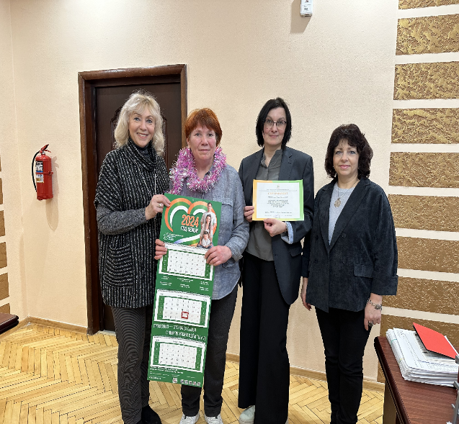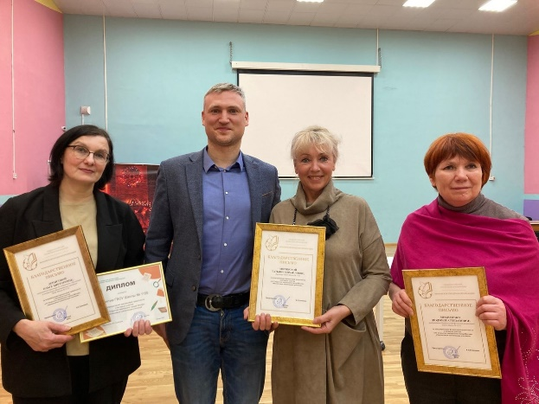

В первичной профсоюзной организации ГБОУ Школа № 1155 состоит на учете 173 человека, что составляет 89,1% ,от общей численности работников.

Молодых работников до 35лет - 33 человека, из них молодых педагогов 13человек, которых объединяет наш Совет молодых педагогов. Все являются членами профсоюза. Многие из них вступили в «Столичную Ассоциацию молодых педагогов города Москвы» (САМП) от ТПО СЗАО и принимают активное участие в мероприятиях, проводимых МГО и ТПО СЗАО Общероссийского Профсоюза образования. Молодые педагоги участвуют в мастер-классах, обучаются на выездных семинарах в частности в «Правде», «Поведниках», посещают открытые уроки. Большое внимание руководство школы уделяет организации системы наставничества молодых педагогов. Председатель Совета молодых педагогов Максимова А. А. и Белова Е. А. приняли участие в работе выездного семинара для молодых педагогов в пос. Правда.

Наша команда наставников в составе: Мориковой Т. М – директор ГБОУ Школа №1155, Денисовой О.В. – зам. директора по учебной части и Максимовой Ю. И. – зам. директора по воспитательной работе приняла участие в конкурсе «Лучшие практики Наставничества города Москвы – 2023» и вышла в финал в пятерке лучших школ города.

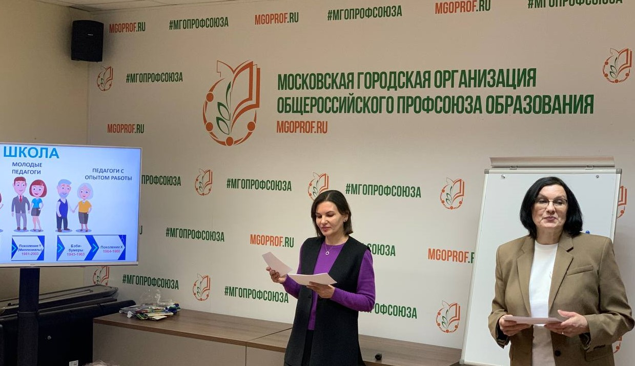

Популяризация идей профсоюзного движения среди молодёжи

Ежегодно, педагоги школы, принимают активное участие в месячнике «Профсоюзный урок». Молодые педагоги Губанова Ю. М. в 11 классе и Кривошеева М. В. в 9 «Б» классе представили свои уроки на тему: «За достойный труд в XXI веке в эпоху всемирной глобализации», с методической разработкой урока в рамках МЭШ.

На уроках присутствовала Председатель Территориальной профсоюзной организации СЗАО Борисова Галина Михайловна и педагоги Совета ветеранов педагогического труда нашей организации Колупаева Татьяна Леонидовна, Пронина Валентина Сергеевна, Лопухова Галина Васильевна.

|  |  |
| --- | --- |
| Месячник «Профсоюзный урок» |  |
| Итоги Месячника «Профсоюзный урок»  Вручение сертификатов и памятных подарков Борисовой Г. М. |  |

Вручение сертификатов и памятных подарков Борисовой Г. М.

Учащиеся нашей школы приняли участие в флэш-мобе к Всемирному Дню действий «За достойный труд»

7 ноября – Всемирный день действий

«За достойный труд» учащиеся 4 «Б» класса под руководством Динаевой Люазы Владимировны приняли участие в акции и провели флэшмоб

|  |  |  |
| --- | --- | --- |
| Участники акции Максимова Ю. И. и директор школы Морикова Т. М. |  |  |

Приоритетными направлениями работы организации в 2023 году были: популяризация идей профсоюзного движения среди молодёжи, совершенствование работы по мотивации профсоюзного членства, совершенствование форм информационной деятельности; повышение роли общественного контроля за соблюдением законодательства РФ, особенно по вопросам заработной платы, активизация работы по вопросам охраны здоровья и созданию безопасных условий труда, расширение форм оздоровительных мероприятий, профилактика заболеваний, обеспечение средствами индивидуальной защиты.

Участие в жизни школы Ветеранов педагогического труда

Большое внимание в школе уделяется Ветеранам педагогического труда. В начале года был составлен совместный план работы с профсоюзным комитетом школы и заместителем директора по воспитательной работе Максимовой Ю. И. Ветераны посещают открытые уроки, присутствуют на торжественных линейках, церемонии поднятия флага РФ. Сами проводят мастер-классы, проводят Уроки Мужества. Валентина Петровна Рощина, Председатель Совета ветеранов педагогического труда провела такие уроки в младших классах, посвященных «80-летию окончания блокады Ленинграда». К 23 февраля провели мастер-классы по изготовлению открыток с поздравлениями и пожеланиями для солдат. От командования нам в школу пришел ответ. Директору школы Мориковой Т. М., учителям, детям командование выразило благодарность, солдаты написали много теплых слов, поблагодарили за прекрасное воспитание подрастающего поколения.

Все новости о жизни наших ветеранов можно увидеть на школьном сайте Совета ветеранов педагогического труда ГБОУ Школа №1155.

|  |  |  |
| --- | --- | --- |
|  |  |  |
|  |  |  |

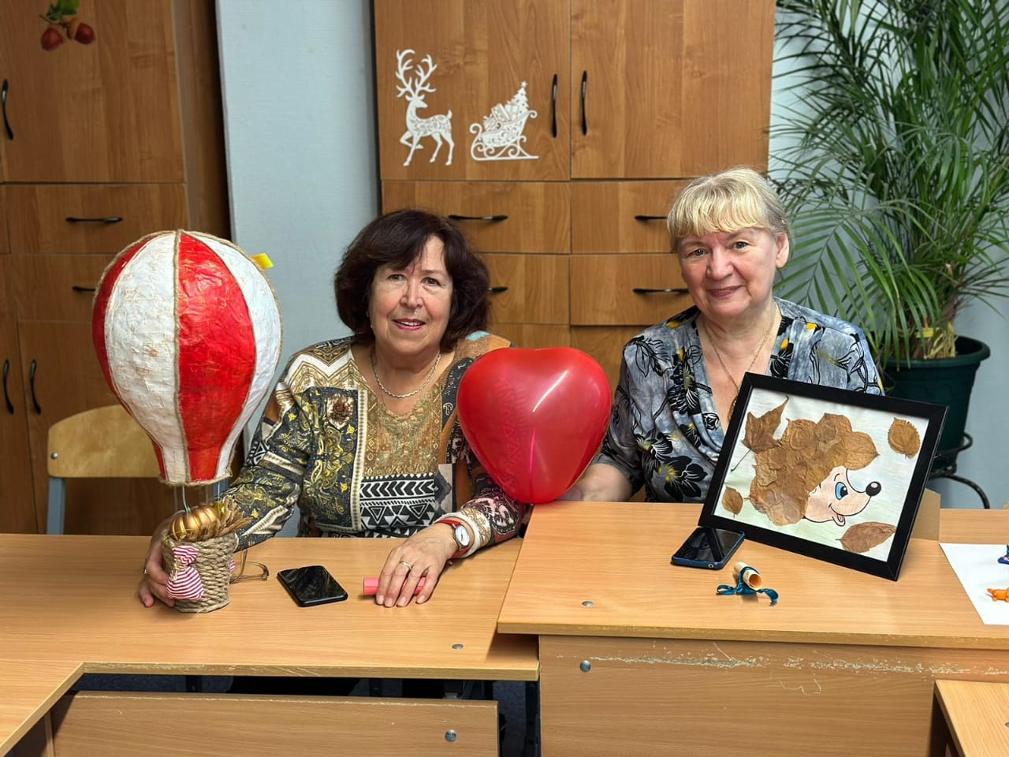

Участие в жизни школы Ветеранов педагогического труда

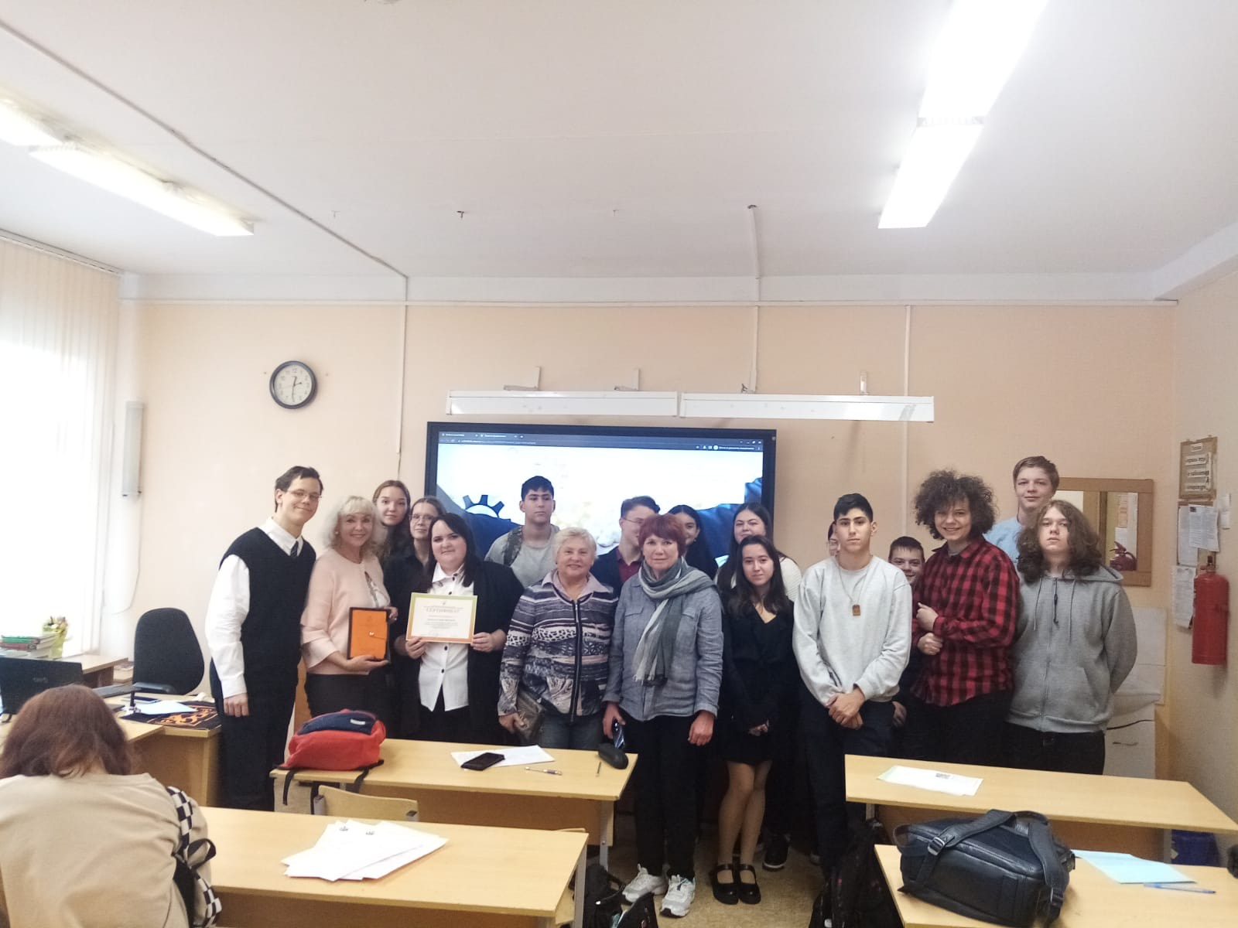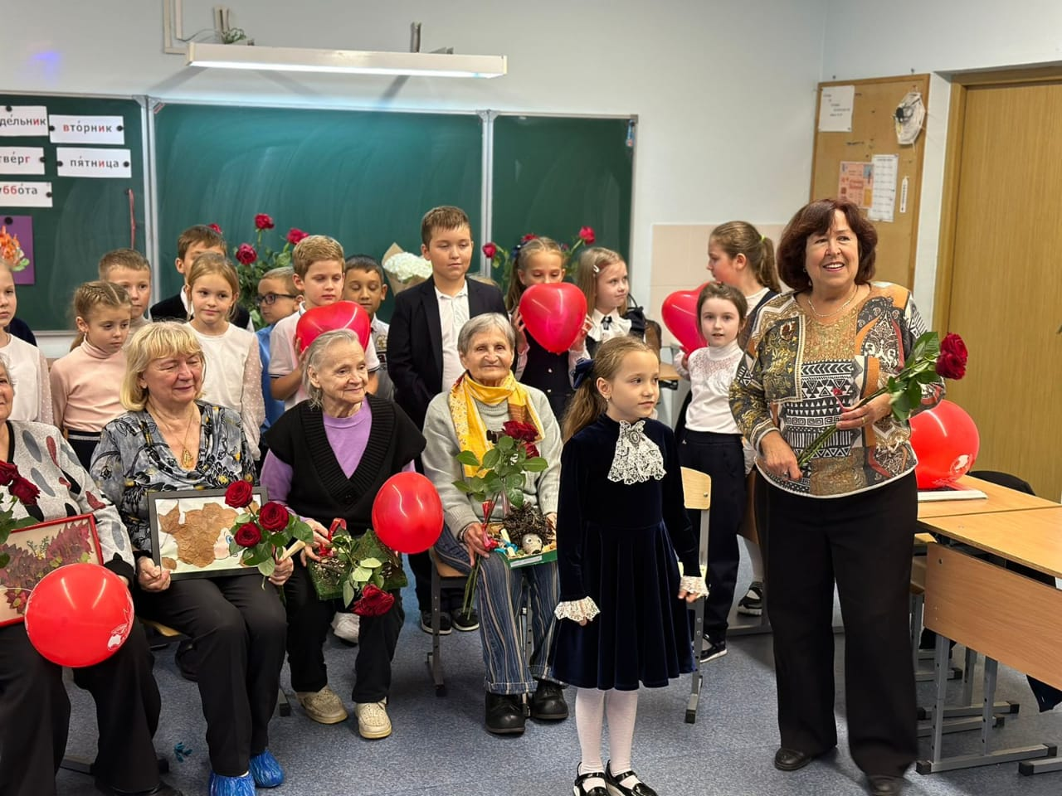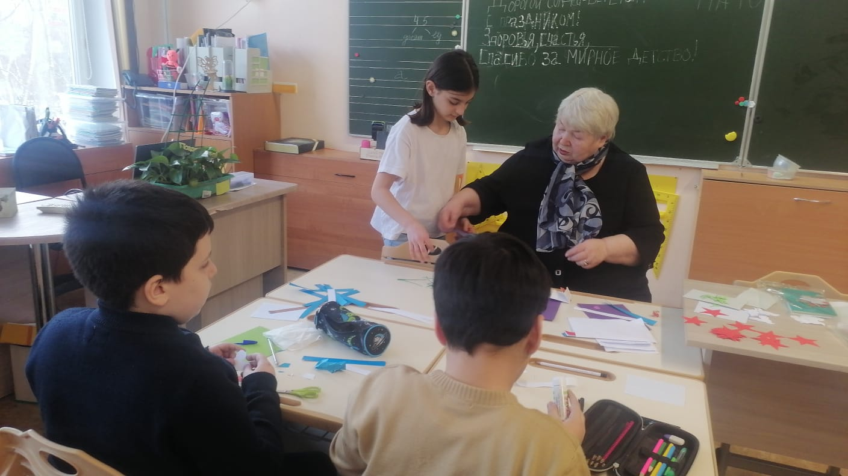

|  |  |
| --- | --- |
|  |  |

Ежегодно мы участвуем в акции МГО Общероссийского Профсоюза образования и ТПО СЗАО «Первоклассники». Традиционно мы вручаем подарки не только будущим первоклассникам, но и выпускникам школ и колледжей и поздравляем их родителей.

|  |  |  |
| --- | --- | --- |
|  |  |  |

Большая работа проводится по созданию в организации:

- комфортной мотивационной среды для членов профсоюза;

- повышение эффективности работы ППО по сохранению социальных гарантий членов профсоюза;

- защите трудовых и социально-экономических интересов работников;

- оказание финансовой помощи членам профсоюза в сложной, не простой жизненной ситуации;

- обеспечение правовой защиты, охрана труда, проведение специальной оценки условий труда;

- обучение, переподготовка и повышение квалификации.

Профсоюзный комитет своевременно доводит до сведения коллектива и руководителя школы решения и постановления вышестоящей профсоюзной организации. В течение года с профкомом согласовывались приказы и распоряжения, касающиеся социально-трудовых отношений работников школы (норм труда, оплата труда, работа в предпраздничные и праздничные дни, вопросы охраны труда, вопросы организации оздоровления и отдыха работников. На заседаниях профсоюзного комитета обсуждались основные вопросы: локальные акты, нормативные документы. На заседаниях профкома обсуждались и согласовывались основные вопросы:

- О работе комиссии по подготовке, заключению, контролю исполнения коллективного договора;

- Положения по «Аттестации педагогических кадров»;

- Положении о системе наставничества;

- О совместной работе Совета молодых педагогов;

- О проведении отчетно-выборного заседания Председателя Совета молодых педагогов от 11.10.2023 г.

- Соглашения по охране труда;

- О Тарификации и учебной нагрузке;

- О проведении Новогодней кампании;

- О дотациях при оформлении страховки Добровольного медицинского страхования в клинике Семейный доктор, при высоком возрастном коэффициенте;

- Об участии в конкурсах, олимпиадах;

- О совместном плане работы с Советом ветеранов педагогического труда;

- О согласовании графика отпусков;

- О разработке Положения Комиссии по социальному страхованию;

- О Фонде социального страхования по возврату средств;

- Об организации отдыха и досуга работников, организация экскурсий;

- О подготовке и проведению отчетно-выборного собрания 09.04.2024г.;

- Об оказании материальной помощи на основании заявления работника;

- Об организации летнего отдыха работников, детей, семейного отдыха по программе «Мать и дитя»;

Все вопросы согласовываются с профсоюзным комитетом.

- о выделении сметы на проведение и участие в спортивных мероприятиях;

- о более активном участии в программе «Жить. Учить. Бежать», где у нас были победители;

- об участии в зимних соревнованиях «Московская лыжня»;

- принимать участие в семейных командных спортивных мероприятиях. Наши молодые педагоги по приглашению Совета молодежи ТПО СЗАО, Колосовой Галины Викторовны приняли участие в Боулинг – турнире.

**Перечисление и распределение профбюджетных средств**

(Отчёт контрольно-ревизионной комиссии)

Ежемесячно осуществляется перечисление членских взносов на счёт нашей организации.

Директором школы было подписано трёхстороннее соглашение о перечислении и распределении профсоюзных членских взносов по всем статьям и в профбюджет нашей организации. Члены ППО школы перечисляют на расчётный счет Территориальной профсоюзной организации 100% членских взносов, 43% из них остаются в первичной профсоюзной организации, 7% формируются в фонд оздоровления членов профсоюза (утверждено Постановлением Комитета ТПО СЗАО МГО Общероссийского Профсоюза работников народного образования и науки РФ протокол № 2 от 10.12.2014г.) 20% перечисляются в МГО профсоюза, 30% остается в Территориальной профсоюзной организации.

Ежемесячно проводятся заседания профкома по вопросам оказания материальной помощи членам профсоюза из профбюджета нашей организации, оформляются протоколы заседания профкома, производится регистрация входящих документов (заявлений о вступлении в профсоюзную организацию, о поздравлении с юбилеем, об оказании материальной помощи на оздоровление, работникам, находящимся в трудной жизненной ситуации, за активное участие в мероприятиях, профессиональных конкурсах, олимпиадах, спортивных соревнований проводимых МГО, ТПО Общероссийского Профсоюза образования. Оказание помощи в работе профкома и председателя на основании Положения о материальной помощи.)

Все работники школы, независимо от принадлежности к профсоюзу, пользуются социальными льготами, предоставляемыми им в соответствии с коллективным договором. Договор позволяет расширить рамки действующего трудового законодательства, обеспечить дополнительное финансирование мероприятий по охране труда, улучшить условия труда работников, предоставлять социальные гарантии, оказывать материальную помощь. Трудовое законодательство предоставляет работодателю широкие возможности для самостоятельного регулирования вопросов организации труда и отдыха работников.

Дважды наш коллектив выезжал на экскурсии в Коломну, Торжок, а последняя поездка была в Середниково по Лермонтовским местам.

|  |  |  |  |
| --- | --- | --- | --- |
| Камерный зал в усадьбе «Середниково» | Профсоюзный квест «Годовой экватор» | В усадьбе «Середниково |  |

Дошкольные отделения получили от ТПО СЗАО «Подарочный сертификат» к юбилею детского сада (№572), Дошкольное отделение №1 в сумме 32500 рублей на экскурсионную поездку.

|  |  |  |
| --- | --- | --- |
|  | Архитектурный комплекс усадьбы включает 16 построек, три пруда и парк |  |

.

**Охрана труда в ППО**

Глава, посвящённая охране труда в коллективном договоре, направлена на обеспечение права работников на здоровые и безопасные условия труда, предупреждение производственного травматизма и профилактике профессиональных заболеваний.

Охрана труда - это система сохранения жизни и здоровья работников в процессе трудовой деятельности. Включает в себя правовые, социально-экономические, организационно-технические, санитарно-гигиенические, лечебно-профилактические и иные мероприятия.

Большая разъяснительная работа проводится специалистами по охране труда, администрацией, профсоюзным комитетом во время карантинных мероприятий. Соблюдению масочного режима и соблюдения профилактических мер работниками учреждения.

Территориальная организация Профсоюза СЗАО оказывает огромную информационно – методическую помощь Председателю ППО, специалистам по охране труда, благодаря чему, по согласованию с администрацией школы и профсоюзного комитета на выездной обучающий семинар в пос. «Правда» по Охране труда был направлен Гурьев О. Б., где прошел обучение по новым требованиям и новому законодательству в разделе Охраны труда.

Председатель ППО Микитенко Л. С. и члены профкома Сельнинова Е. П. и Динаева Л.В. 22-23 апреля 2023г. прошли обучение «Эффективная профсоюзная организация» на выездном семинаре в пос. «Правда».

|  |  |  |  |
| --- | --- | --- | --- |
|  | Мы – на выездном семинаре в пос. «Правда».  Обучение прошло по программе «Эффективная профсоюзная организация» |  |  |

**Непрерывное образование**

Председатель и заместители председателя регулярно участвуют в обучающих вебинарах и совещаниях, консультации для специалистов и Уполномоченных по ОТ, селекторные совещания «Профсоюзный час» по вопросам Охраны труда, рекомендациях по разработке Положения о Комиссии по социальному страхованию, о правилах возврата денежных средств из Фонда социального страхования на нужды Охраны труда.

Финансовое обеспечение деятельности профсоюзной организации проводилось в соответствии со сметой, утвержденной профсоюзным комитетом, решениями профкома, с соблюдением норм законодательства и бухгалтерского учёта. Для проведения культурно-массовых, спортивно-оздоровительных мероприятий и оказания материальной помощи предусматривались средства в смете доходов и расходов профсоюзного комитета. Распределение средств по статьям расходов утверждалось решением профсоюзного комитета. Из профбюджета н организации  
 30 % было выделено на оказание материальной помощи (на лечение, оздоровление), 20% на новогоднюю кампанию, 5% на поздравление юбиляров, 45% на экскурсионные поездки, 5% на поощрение членов профкома и за активное участие работников в мероприятиях, конкурсах, проводимых ТПО СЗАО и МГО Общероссийского Профсоюза образования.

**Финансовая поддержка**

Фонд социальной и благотворительной помощи Московской Городской организации Общероссийского Профсоюза образования оказал материальную помощь нашим сотрудникам. В 2023 году четыре семьи получили материальную помощь из Фонда социальной и благотворительной помощи по рождению ребенка, 9 человек в связи с травмой, 2 семьи, имеющие детей-инвалидов получают ежегодно финансовую поддержку.

В коллективном договоре в разделе «Охрана труда» отражены вопросы специальной оценки условий труда. За этот год на прохождение медицинских осмотров (198 чел.) выделены средства в сумме 51840 рублей на оформление новых медицинских книжек, 91699руб. на психиатрическое освидетельствование (которое проходят 1 раз в 5 лет) из бюджетных средств Департамента образования.

25 работников нашей организации получили дотацию от Территориального профсоюза на годовое медицинское обслуживание и заключили договор Добровольного медицинского страхования в клиниках «Семейный доктор». По решению профкома члены профсоюза с высоким возрастным коэффициентом при оплате получили материальную помощь из профбюджета нашей организации на лечение.

Творчески профком подошёл к созданию своего талисмана профсоюзной организации. Мы создали свою концепцию с учетом всех символов и характеристик и направлении нашей школы. Назвали «Пэпэошка».

|  |  |  |
| --- | --- | --- |
|  | Творчески профком подошёл к созданию своего талисмана профсоюзной организации. Мы создали свою концепцию с учетом всех символов и характеристик и направлении нашей школы. Назвали **«Пэпэошка».** |  |

**Задачи на 2024 год.**

В 2024 необходимо работать над повышением профсоюзного членства более 90%, особенно среди молодежи у нас 100% охваченность, Совету молодёжи более активно принимать участие в мероприятиях МГО и ТПО Общероссийского Профсоюза образования, вести разъяснительную работу о перспективах, использовании льгот, дотаций, о возможности профессионального роста, компетентности, участия в конкурсах, активного общения, популяризации профсоюзного движения и повышения мотивации вступления в профсоюз. Повышать социальный уровень работников.

Председателю Комиссии по социальному страхованию необходимо пройти обучение, профкому изучить Положение ФСС по основным вопросам возврата 20% денежных средств и возможности их использования в разделе Охраны труда, санаторно-курортного лечения работников предпенсионного возраста.

Активнее принимать участие в спортивно-массовой работе, решать вопросы профилактики и укрепления здоровья работников, выделить в смете средства на оздоровление, использовать предложения и дотацию по фитнесу от ТПО нашего округа.

Шире освещать основные события в соцсетях, использовать другие информационные технологии.

Провести анкетирование до отчётно-выборного собрания председателя, изучить и учесть все проблемы и пожелания членов профсоюза в дальнейшей работе профкома.

Выражаем огромную благодарность Территориальному Совету профсоюза СЗАО Общероссийского Профсоюза образования Борисовой Галине Михайловне, Юлии Вячеславовне, Ирине Николаевне, Анне Львовне, Галине Викторовне за помощь и большую поддержку в работе нашей профсоюзной организации. От коллектива огромная благодарность Галине Викторовне за возможность посмотреть спектакли по льготным ценам не только членам профсоюза, но и их семьям. Также благодарим Галину Михайловну за новогодние бесплатные билеты, все дети и внуки посетили новогодние представления.